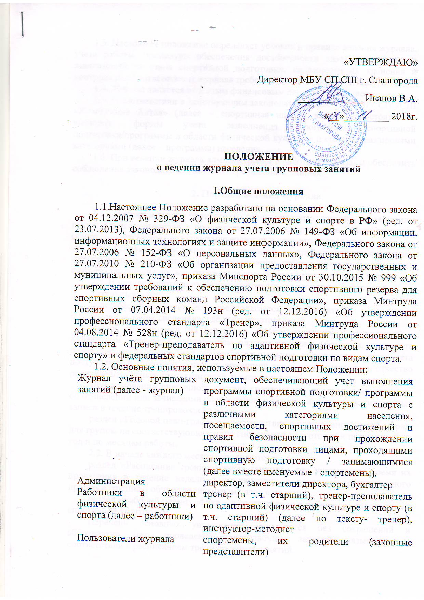
1.3. Настоящее положение определяет условия и правила ведения журнала, учета работы, процедуры обеспечения достоверности вводимых данных в зависимости от этапа спортивной подготовки, надежности их хранения и контроля над соответствием журнала требованиям делопроизводства.
1.4. Журнал является отчетным финансовым документом тренера.
1.5. В соответствии с действующим законодательством РФ КГБУ СП «СШ «Жемчужина Алтая» (далее – спортивная школа) вправе самостоятельно выбирать формы учета выполнения программы спортивной подготовки/программы в области физической культуры и спорта с различными категориями (далее – программа) населения.
1.6. При ведении журнала администрация и работники обязаны обеспечить соблюдение законодательства РФ о персональных данных.

2. Порядок ведения журнала

2.1. Информация о проведении тренировочного занятия, содержании выполненного материала и присутствии на нем спортсменов / занимающихся (далее – спортсменов) должны производиться в день его проведения.
При условии проведения тренировочного занятия на основе замещения отсутствующего работника (при организации работы бригадным методом), факт его замещения должен отражаться внесением учетной записи в журнал.
2.2. В начале спортивного сезона тренер обязан заполнять в журнале:
титульный лист;
условные обозначения (если предполагается использовать);
раздел «Общие сведения», где указываются:
список спортсменов (на основании приказа директора о зачислении) в алфавитном порядке с заполнением следующих граф (фамилия, имя; дата рождения; дошкольное или общеобразовательное учреждение; класс; дата поступления в спортивную школу; домашний адрес спортсмена; имя, отчество родителей/законных представителей, номер телефона).
При изменении списочного состава спортсменов, на основании приказов об отчислении или зачислении спортсменов, в раздел вносятся дополнительные записи в течение тренировочного года;
раздел «Годовой план-график» в соответствии с планом спортивной школы для группы на соответствующем этапе спортивной подготовки и программой на год и по месяцам работы.
2.3. В начале каждого месяца заполняются:
раздел «Расписание тренировочных занятий», где указывается время их проведения в течение недели в соответствии с режимом тренировочного процесса группы и общим количеством часов в неделю.
раздел «Рабочий план-график» – в соответствии с планом годичного цикла спортивной подготовки.
Перечень основных упражнений заполняется без сокращений и аббревиатур. Даты проведения тренировочных занятий указываются в соответствии с расписанием тренировочных занятий.
2.4. В разделе «Сведения о медицинских осмотрах» напротив фамилии и имени каждого спортсмена вносится: дата прохождения каждого осмотра и срок, на который спортсмен допущен до занятий;
2.5. Раздел «Антидопинговое обучение» включает сведения о прохождении спортсменами ежегодного обучения и/или тестирования (в спортивной школе, на сайте РУСАДА, и т.п.). В случае необходимости проводится внеплановый инструктаж / обучение.
2.6. В разделе «Инструктаж по технике безопасности» фиксируется проведение вводного инструктажа – в начале тренировочного года, первичного инструктажа – через месяц занятий, повторный – в начале второго полугодия. Предусмотрены графы для внеплановых инструктажей в случаях выявления нарушений требований техники безопасности спортсменами.
Инструктирующий подтверждает проведение инструктажа личной подписью. С 14 лет спортсмены ставят подпись в проведении инструктажа напротив своей фамилии, имени в соответствующей графе.
2.7. На страницах «Учёт посещаемости» тренер на каждом занятии обязательно отмечает посещаемость спортсменов (проставляет сверху в соответствующих графах месяц (цифрой или прописью), дату проведения занятия арабскими цифрами; отмечает отсутствующих в соответствии с указаниями к ведению журнала).
В случае проведения двух тренировочных занятий в день данные заносятся при проведении каждого тренировочного занятия.
В конце каждого месяца тренер подсчитывает количество часов тренировочных занятий, посещенных каждым спортсменом / занимающимся.
2.8. На странице «Запись тренировочных занятий» проставляется дата проведения тренировочного занятия (согласно расписанию), соответствующую дате на странице «Учет посещаемости», продолжительность занятия, содержание проведенного занятия согласно плану-графику.
В графе «Краткое содержание» указывается методическая часть тренировочного занятия.
Содержание заполненных граф подтверждается подписью тренера.
При условии проведения тренировочного занятия работниками в паре, проставляются подписи обоих (удостоверяется проведение тренировочного занятия второго тренера одновременно с основным тренером).
В конце месяца тренер подводит итог прохождения программы: записывает количество планировавшихся тренировочных занятий в соответствии с планом-графиком и количество занятий, проведённых фактически, кратко указывает причины не проведённых занятий.
2.9. Раздел «Учёт спортивных результатов» ведётся на протяжении всего тренировочного года. Заполняется после каждых соревнований согласно протоколу соревнований.
2.10. Раздел «Учет проведения воспитательных мероприятий» заполняется после проведения бесед, экскурсий, походов, показательных выступлений, участия в спортивно-массовых мероприятиях т.п.
2.11. Раздел «Родительские собрания. Собрания коллектива» заполняются после проведения собраний с родителями (законными представителями). Собрания коллектива проводятся с совершеннолетними спортсменами.
2.12. Раздел «Итоги работы за спортивный сезон» включает сведения о спортсмене за тренировочный год: виды соревнований (по целям), в который спортсмен принял участие; результаты участия в соревнованиях; тренировочные сборы, в которых принял участие спортсмен в течение тренировочного года, даты проведения контрольно-переводных нормативов; спортивный разряд (звание), который имеет спортсмен на начало и на конец тренировочного года; рекомендации по итогам спортивного сезона (оставить на повторный год подготовки, перевести на следующий этап подготовки, отчислить и т.д.).
2.13. Раздел «Анализ работы за спортивный сезон» заполняется тренером в конце года.
2.14. Раздел «Записи о травматических повреждениях» заполняется в случае получения спортсменами травм на тренировочном занятии / спортивном мероприятии.
Если травм в течение тренировочного года спортсменами получено не было, об этом вносится соответствующая запись в данном разделе.

III. Требования по сохранности информации

3.1. В спортивной школе должна быть обеспечена защита персональных данных в соответствии с требованиями законодательства РФ.
3.2. Информация о спортсменах должна быть доступна исключительно работникам и администрации спортивной школы, участвующим в обеспечении спортивной подготовки, родителям (законным представителям) спортсменов.
3.3. Категорически запрещается допускать к работе с журналами других лиц.
3.4. Срок хранения рабочего журнала устанавливается номенклатурой дел спортивной школы.

IV. Оформление журнала тренировочных занятий

4.1. Все листы в журнале должны быть пронумерованы, начиная со 2-й страницы.
4.2. На титульном листе журнала учета работы указывается полное наименование спортивной школы в соответствии с его уставом, вид спорта, наименование группы в соответствии с этапом спортивной подготовки, фамилия, инициалы тренера (приложение 1).
4.3. Перечень разделов, характеризующих организацию тренировочного процесса, указывается в оглавлении журнала учета работы.
4.4. Задания для самостоятельной работы, запланированной в программе, указываются в подразделе «Самостоятельная работа».
4.5. При отставании в реализации программы, тренер указывает причины отставания в отчете по итогам работы за год.
4.6. При замещении тренера на тренировочном занятии другим тренером производятся все необходимые записи и отметки. В этом случае рядом с количеством часов пишется слово «замещение» или «замена» (сокращенный вариант: «зам.»), а в графе «Подпись тренера» указывается фамилия (имя, отчество) замещающего и ставится его подпись.
4.7. Запрещается проставлять в журнале какие-либо обозначения, не установленные настоящим Положением и соответствующими указаниями по заполнению журнала, делать записи карандашом. Исправления в журнале допускаются путем аккуратного зачеркивания, но не забеливания. Рядом аккуратно пишется: «запись ошибочна» и ставят подпись.
4.8. Журнал (приложение 2) оформляется для каждой группы на каждый тренировочный год.

V. Контроль за ведением журнала

5.1. Контроль за правильностью ведения записей в журналах осуществляют администрация и работниками спортивной школы:
заместитель директора по спортивной подготовке – не реже одного раза в шесть месяцев;
инструктор-методист – не реже одного раза в месяц;
иные работники – при проведении отдельных форм контроля.
5.2. Работник, осуществляющий контроль ведения рабочих журналов учета работы, проставляет свою подпись и дату в соответствующем разделе журнала.
5.3. Журнал сдается на проверку и подпись заместителю директора по спортивной подготовке или инструктору-методисту до 27 числа каждого месяца (при выпадении на выходной/праздничный день – на следующий рабочий день) для заполнения табеля учёта использования рабочего времени.
5.4. Невыполнение настоящего Положения может быть основанием наложения дисциплинарного взыскания и/или снятием стимулирующих выплат с соответствующего работника.
5.5. При качественном выполнении настоящего Положения директором на основании ходатайства заместителя директора по спортивной подготовке может быть принято решение о моральном и/или материальном поощрении.
5.6. По окончании тренировочного года журнал учета работы сдается тренером на проверку инструктору-методисту.
После проверки журнала инструктор-методист передает его на хранение заместителю директора по спортивной подготовке.

VI. Ответственность
6.1. Ответственность за соответствие результатов учета работы действующим нормам и, в частности, настоящему Положению и локальным нормативным актам несет администрация спортивной школы.
6.2. Тренер несет дисциплинарную ответственность за своевременность, точность, полноту заполнения журнала.
6.3. Инструктор-методист несет дисциплинарную ответственность за своевременность и качество контроля и заполнения разделов журнала.
ПРИЛОЖЕНИЕ 1

Муниципальное бюджетное учреждение спортивной подготовки«Спортивная школа г.Славгород»
(МБУ СП «СШ «г.Славгород»)

ЖУРНАЛ

УЧЕТА ГРУППОВЫХ ЗАНЯТИЙ

ВИД СПОРТА_________________________________________________

_________________________________________________

ГРУППА _____________________________________________

ТРЕНЕР _____________________________________________

Начат «____»____________20___г.

Окончен«____»____________20___г.

